**Proyek Perangkat Lunak**

**Model Pengembangan Perangkat Lunak**



Di susun oleh:

Rizky Helmi Putra Gardriana (A11.2019.11811)

A11.4606

# **Universitas Dian Nuswantoro**

# **Semarang**

# **2022**

# Scrum

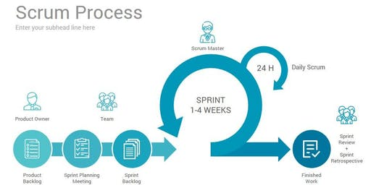

Scrum pada dasarnya meminjam filosofi metode Agile dalam hal pengembang dan pengguna harus saling bekerjasama secara terus menerus setiap hari.

Cara kerjanya adalah dengan memecah tujuan akhir menjadi beberapa tujuan kecil pada awal proyek dan mengerjakan terlebih dahulu tujuan-tujuan kecil tersebut. Cara yang digunakan untuk mengerjakan tujuan kecil adalah dengan melakukan pengulangan kerja secara berkala dalam membuat software. Kemudian sesering mungkin menampilkan hasilnya; proses ini biasanya memakan waktu kurang lebih dua minggu.

Kelebihan:

1. Membantu menghemat biaya.

Kekurangan:

1. Proses Identifikasi tugas yang sulit.
2. Ada kemungkinan Gagal karena Diatur dengan ketat.
3. Agile

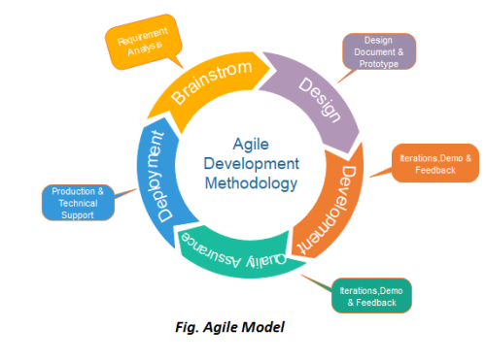

Metode pengembangan perangkat lunak Agile ini muncul karena keinginan yang besar untuk dapat meninggalkan metode lama (Waterfall) yang tidak fleksibel. Pendekatan metode ini dirancang untuk mengakomodasi perubahan serta menghasilkan perangkat lunak secara lebih cepat.

Kelebihan:

1. Pembangunan system dibuat lebih cepat.
2. Meningkatkan kepuasan kepada user.

Kekurangan:

1. Kurang siap dalam menghadapi beberapa perubahan.
2. Hasil akan kurang maksimal apabila tim sulit menyesuaikan dengan waktu pekerjaan yang cepat.
3. Rencana awal dapat berubah sewaktu-waktu.
4. DevOps

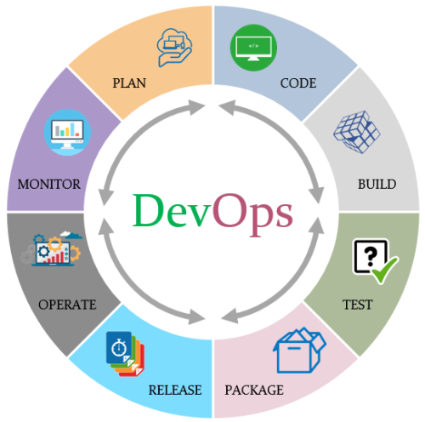

Metode ini berpusat pada perubahan yang meningkatkan kerjasama antar departemen yang bertanggung jawab terhadap segmen yang berbeda pada pengembangan siklus hidup organisasi. Siklus tadi meliputi pengembangan, jaminan kualitas serta pelaksanaan atau operasi.

Kelebihan:

1. Siklus pengembangan yang lebih pendek
2. Meningkatkan kualitas dan fleksibilitas
3. Biaya yang lebih efisien

Kekurangan

1. Penerapan Metode DevOps harus merubah kebiasaan atau kebudayaan dalam pengembangan proyek
2. Membutuhkan Software Engineering yang ahli
3. Memerlukan kolaborasi yang kuat